

NSTITUTO POLITÉCNICO NACIONAL
ESCUELA SUPERIOR DE COMPUTO

PRACTICA 6 CICLO FOR

Opción calculadora de vectores

COMPILADORES

Grupo: 3CM17

ALUMNO: MORA GUZMAN JOSE ANTONIO

FECHA ENTREGA: Miercoles 3 noviembre 2021

Descripción
En esta practica se añaden los ciclos for, que son ciclos que tienen 3 condiciones las cuales son: inicio, final y cantidad en que va aumentar la variable que controla el ciclo

Codigo
Se modifico la gramatica para añadir mas simbolos gramaticales
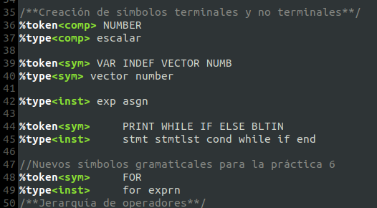

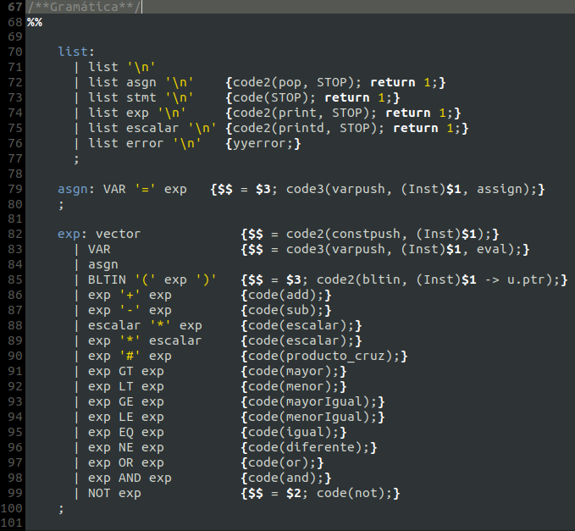

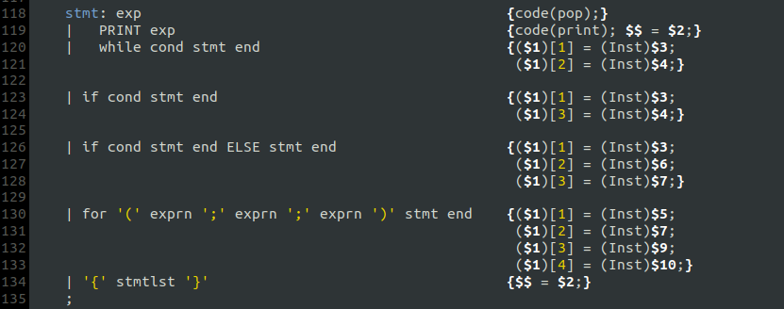
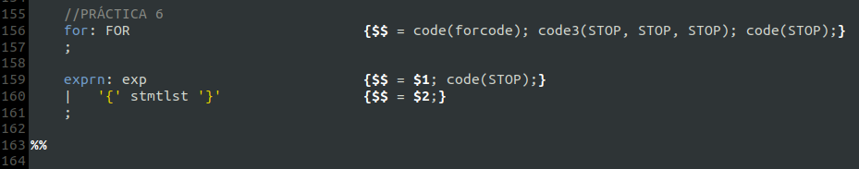
Y tambien se añadio en code.c una funcion que ejecuta la instrucción
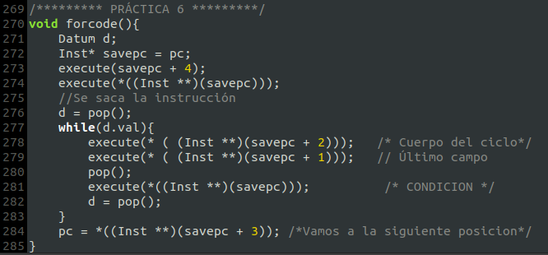

Pruebas del programa
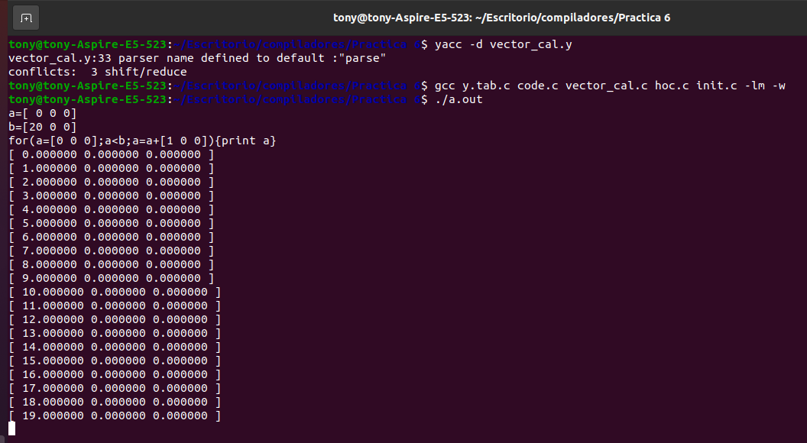

Conclusiones
Al igual que la practica anterior esta al ser una continuacion se vuelve cada vez mas sencillo el trabajar en las practicas y esta vez toco agregar un ciclo que personalmente yo uso demasiado y es el ciclo for y se le puede ver muchisima mas forma a nuestro compilador puesto que ya tiene muchas funcionalidades

Link del video
https://youtu.be/oT1kFkwsZc0

